Ситуационная схема расположения публичного сервитута по договору технологического присоединения от 15.01.2021 года № 2150-000047, заключенных между ПАО «Россети Волга» и ООО «Арттерра»

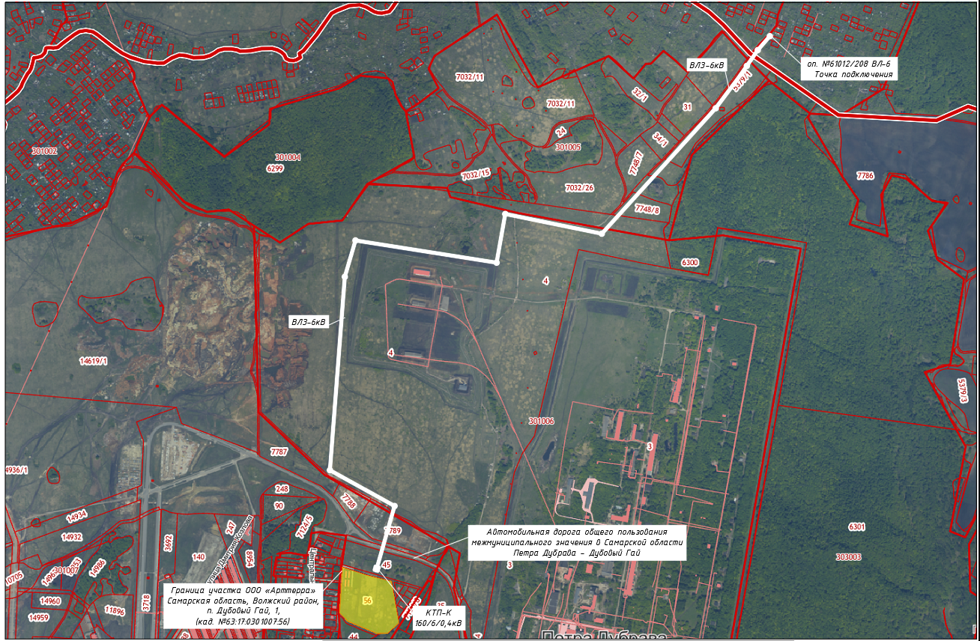

Альтернативная ситуационная схема расположения публичного сервитута по договору технологического присоединения от 15.01.2021 года № 2150-000047, заключенных между ПАО «Россети Волга» и ООО «Арттерра»

